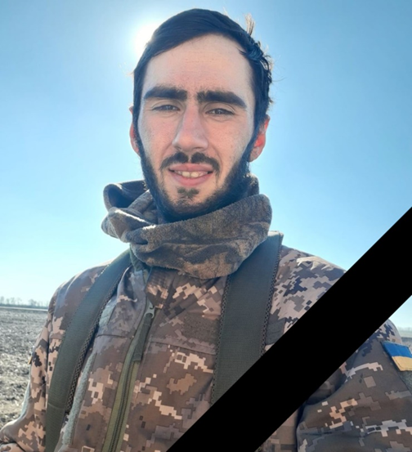

Чорновіл Микита Олексійович
Випускник 2014 року загальноосвітньої школи І-ІІІ ступенів № 6 Мирноградської міської ради Донецької області
Дата народження та загибелі
22.04.1996 – 16.07.2022
Військова частина А 2962
Старший солдат мотопіхотного відділення, мотопіхотної роти.
Був призваний на військову службу 28 лютого 2022 року Покровським РТЦК та СП Донецької області. Микита до останнього подиху залишався вірним військовому обов’язку – захищати, відстоювати, боронити рідну землю, нашу державу і рідну громаду.
Загинув під час виконання бойового завдання в районі населеного пункту Піски, Донецької області.
ВІЧНА ШАНА

